大数据处理课程大作业汇报
热词分析系统
姓名：谢宝玛 学号：1120233506

系统介绍

1.功能简介
该项目是一个热词分析系统，可以统计一段时间内的热词，以及情感评分

运行环境
操作系统：Windows11
编程语言：python, java
依赖的python库：
pyspark==3.5.3
jieba>=0.42.1
snownlp>=0.12.3
ttkbootstrap>=1.10.1
matplotlib>=3.8.0
wordcloud>=1.9.0
pandas>=2.0.0
Pillow>=10.0.0
requests>=2.31.0
python-dateutil>=2.8.2

3项目运行截图
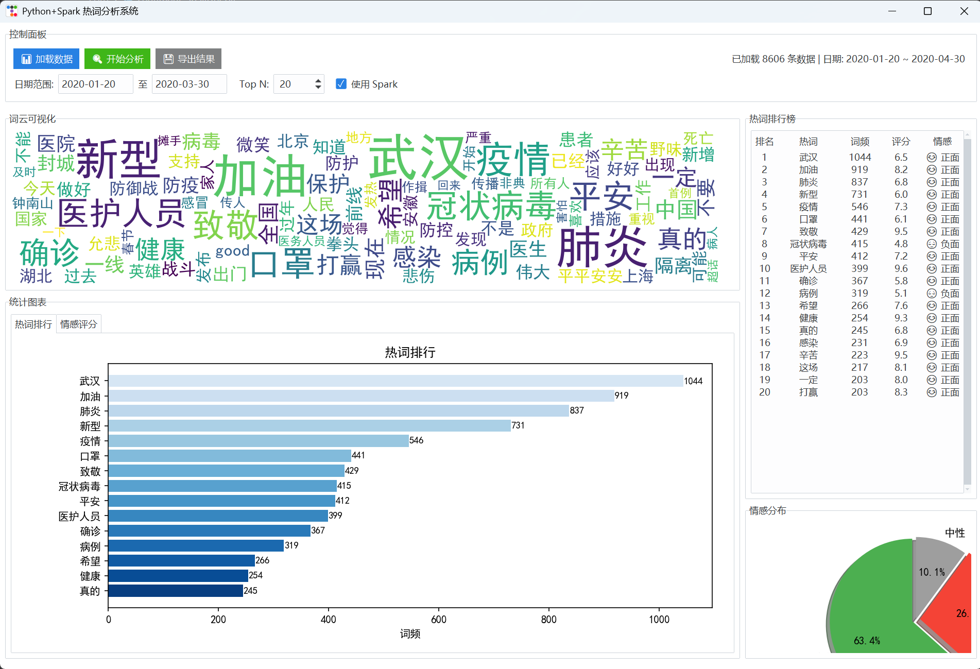
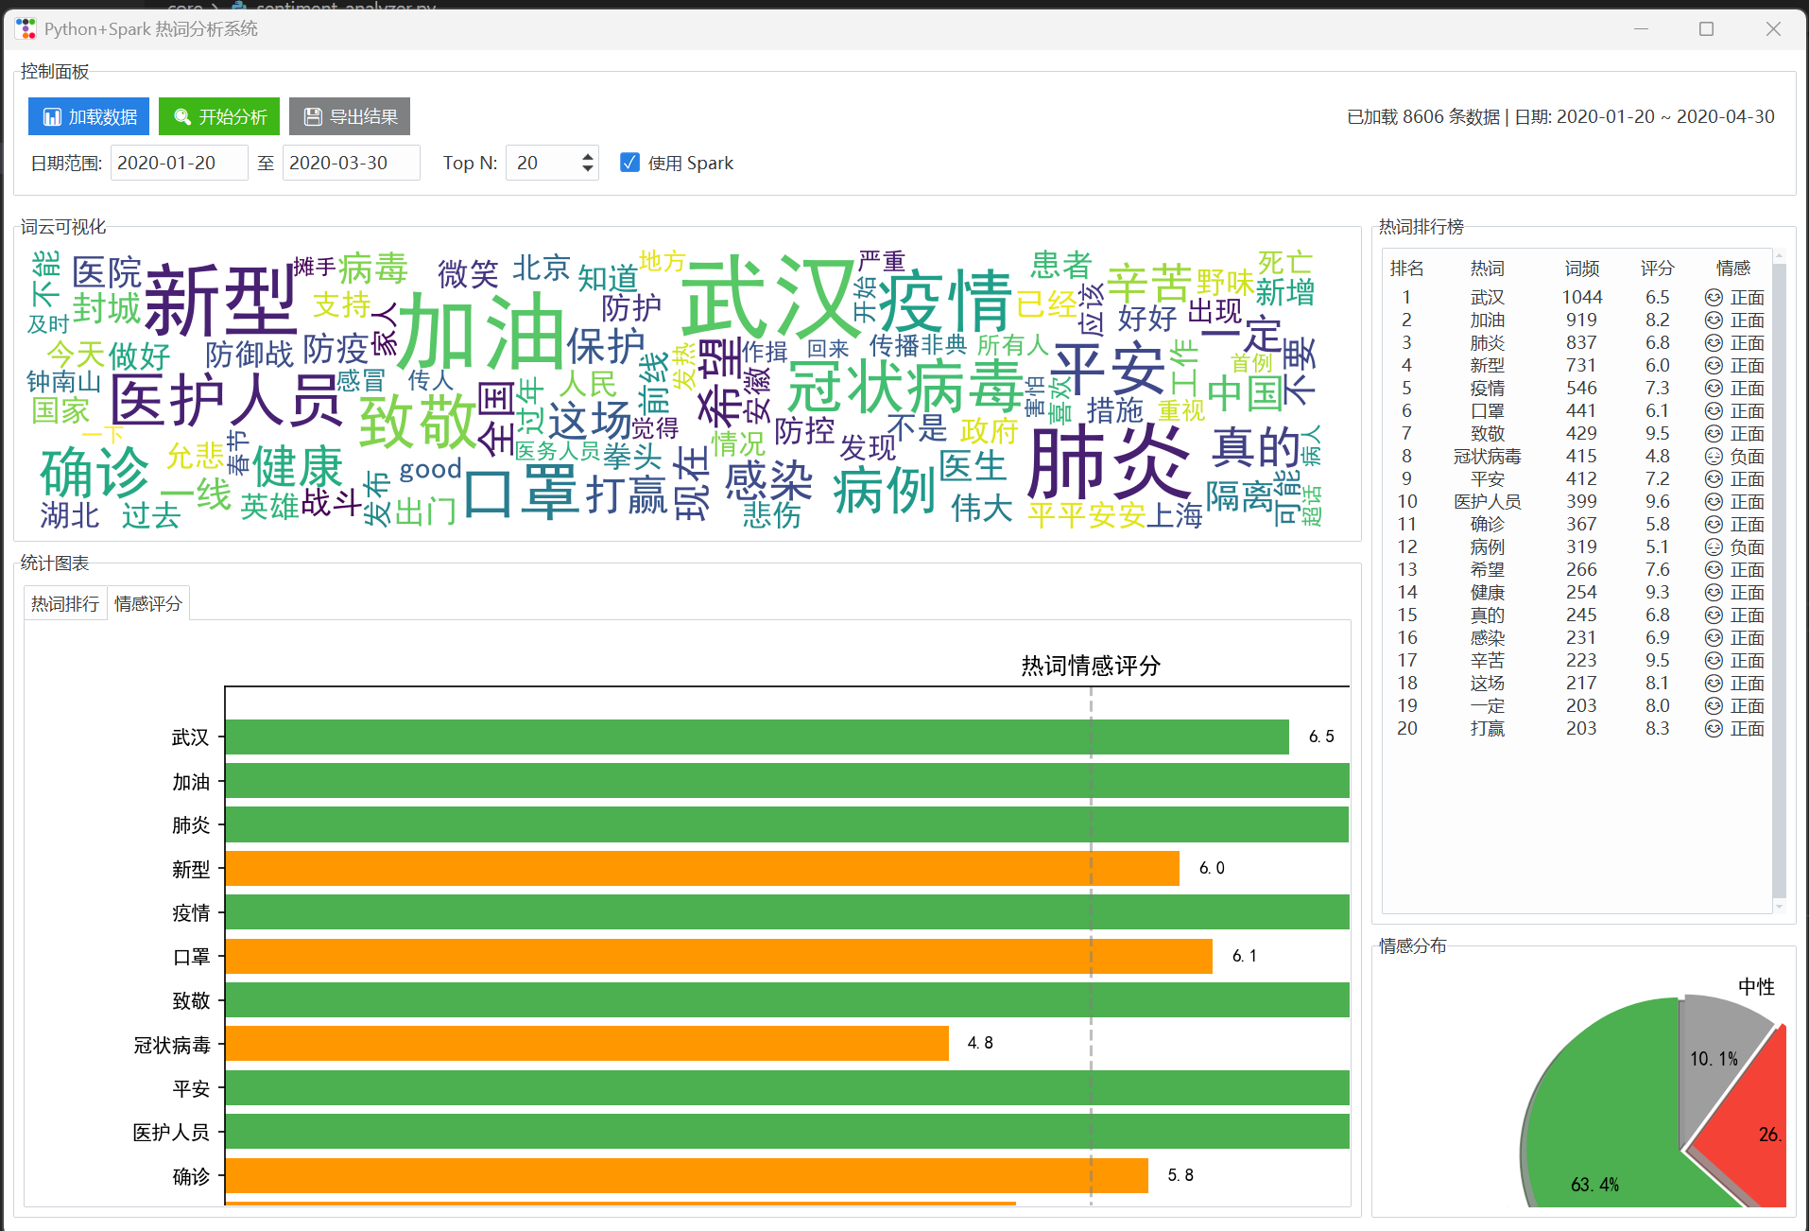
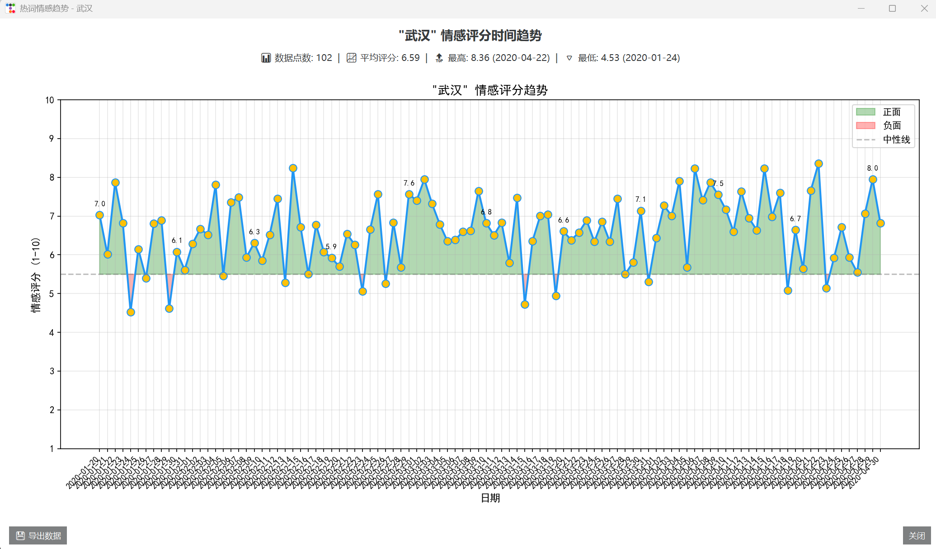

数据集

1，数据来源
来源：https://huggingface.co/datasets/souljoy/COVID-19_weibo_emotion

2，原始数据格式
下载的数据集是一个csv文件，内容如下：

date:日期
text：文本内容
label_name:情感：neutral（无情绪）、happy（积极）、angry（愤怒）、sad（悲伤）、fear（恐惧）、surprise（惊奇）
label:情感编号（1~6）

数据截图：
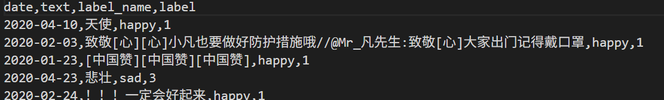

架构分析

加载数据
对原始数据增加一些字段，需要增加：
ID：自动填充
sentiment_label :（happy->1, anger/sad/fear->0, neutral/surprise->-1)
source:（微博-疫情）

结果如下：
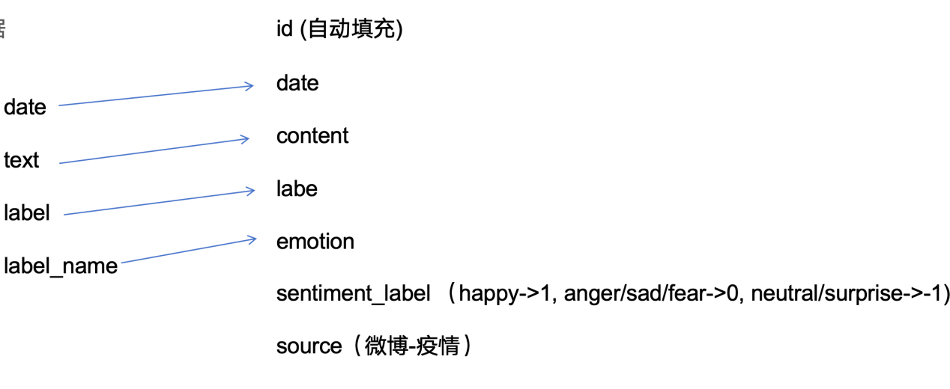

热词统计

限定范围
按日期范围筛选数据，可以直接使用pyspark dataframe 的函数
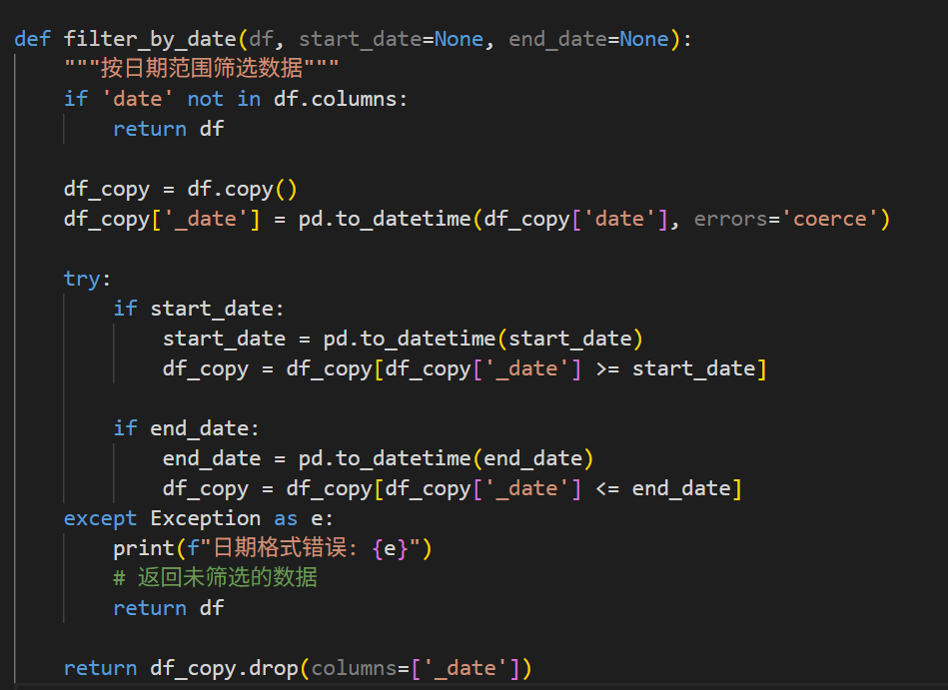

分词
- 文本清洗：移除URL，邮箱，空白
- jieba分词
一个python库，大概的原理是基于词典构建有向无环图）
- 过滤
长度小于2的词
停用词（从停用词文件中加载）
无效词（数字，标点，字母）
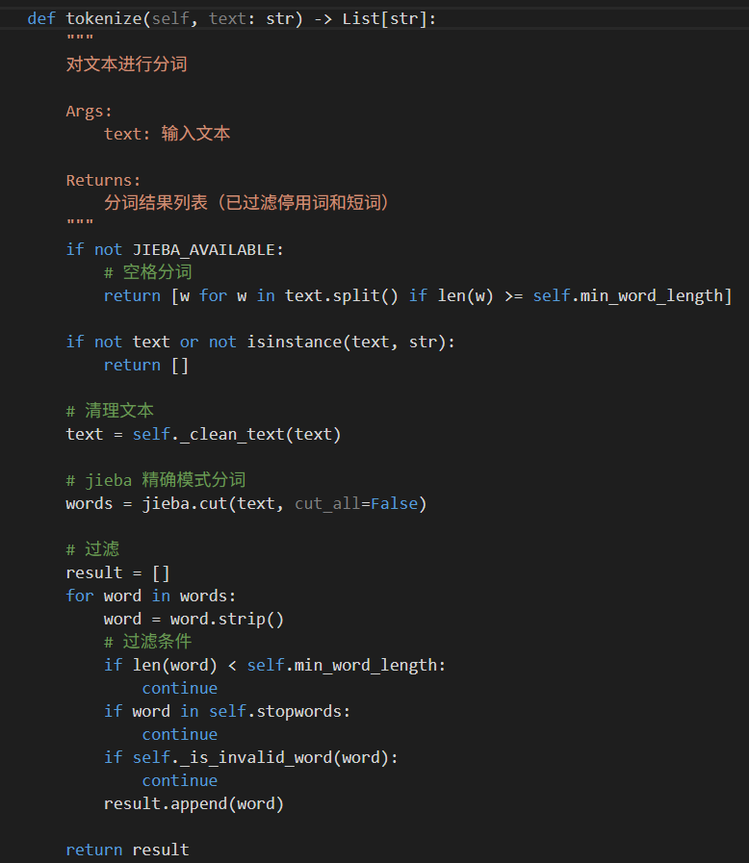

词频统计
使用spark分组聚合，按照word和date分组
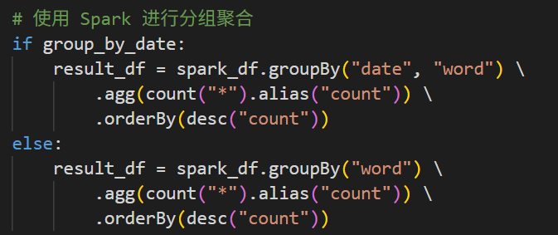

提取topN热词

情感评分

筛选文本
分析热词的情感，需要分析其所在的语境
技术实现：
使用pandas的字符串匹配算法
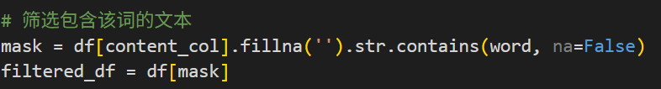

单条文本评分

2.1关键词匹配
统计正面词数量:pos_count
统计负面词数量:neg_count
计算比例:row_score=
pos_count/(pos_count+neg_count)
如果都没有，就返回0.5
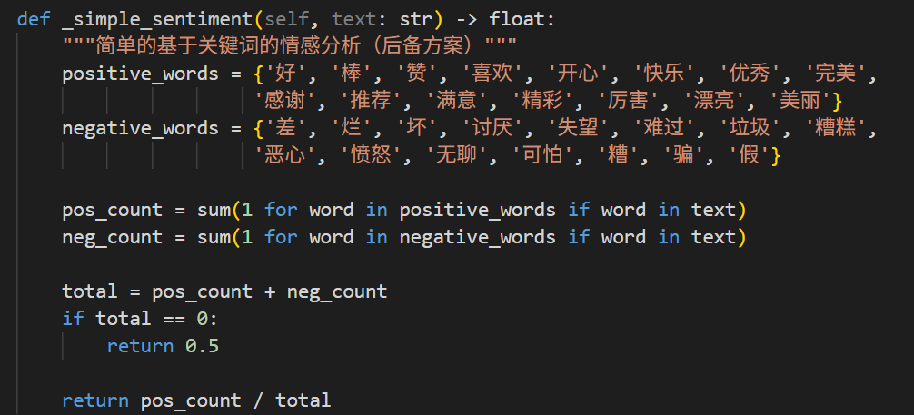

2.2 映射到1到10分
做一个线性映射：score=row_score*9+1

计算热词的平均情感评分
avg_score = sum(scores) / len(scores) if scores else 5.5

情感趋势统计

1，筛选包含目标热词的文本

2，提取日期

3，按日期分组，逐日分析
使用pandas的groupby分组
优化：每天最多分析20条，平衡速度和准确性
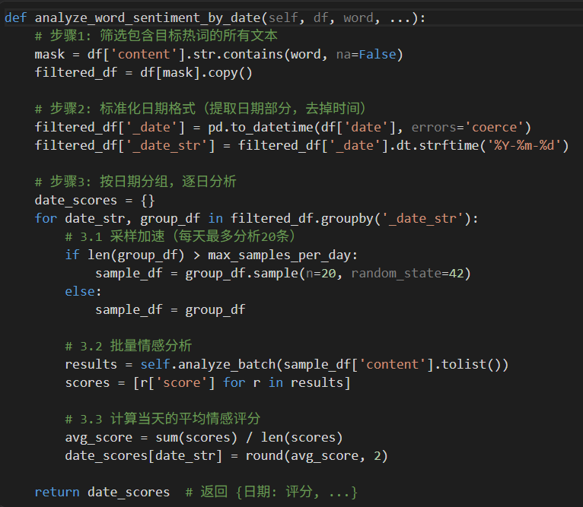

总结

不足
通过关键词匹配计算单条文本的情感得分，不够准确。
改进：调用大模型，通过AI判断，会准确很多。

可以增加的功能
1，可以增加热度变化趋势
（热度突增，新增热搜，预警）
2，可以增加专门的方向（社会，娱乐，体育）
需要更多的数据。

